SCUOLA INTERNAZIONALE EUROPEA STATALE
“ALTIERO SPINELLI”
e-mail: tops270001@istruzione.it
http: www.istitutoaltierospinelli.com

PRIMARIA  Via San Sebastiano Po, 6 – 10132 TORINO   011/898.02.68 | SECONDARIA 1° GRADO  C.so Tortona, 41 - 10153 TORINO   011/01132025 | SECONDARIA 2° GRADO  Via Figlie dei Militari, 25 – 10131 TORINO   011/839.95.52

Torino, 21 settembre 2022

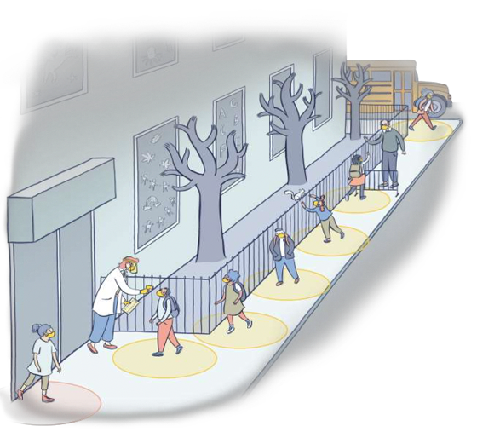 | Al Dirigente Scolastico  S.I.E.S. A.Spinelli
I sottoscritti ______________________________, _____________________________
genitori dell’allievo/a _______________________________, iscritto/a alla classe _______

dichiarano che
a causa degli impegni lavorativi e/o professionali, necessitano dell’orario prolungato nelle giornate del mercoledì e/o del venerdì.
Torino, lì ______________
In fede

Si richiede pertanto l’iscrizione alle attività pomeridiane (h. 13.00 – h. 16.30)
per il/i giorno/i
- Mercoledì
- Venerdì

Da inviare entro e non oltre il 27-09-2022 al seguente indirizzo mail:
didatticaprimociclo@scuolaaltierospinelli.edu.it

